报表相关功能截图

1. 将 帆软或grid++ 做好的报表上传到服务器
   1. 搜索报表

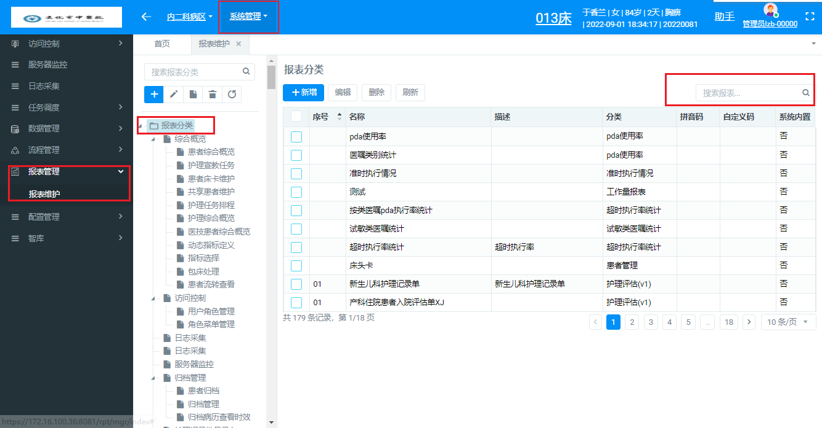

* 1. 新增报表

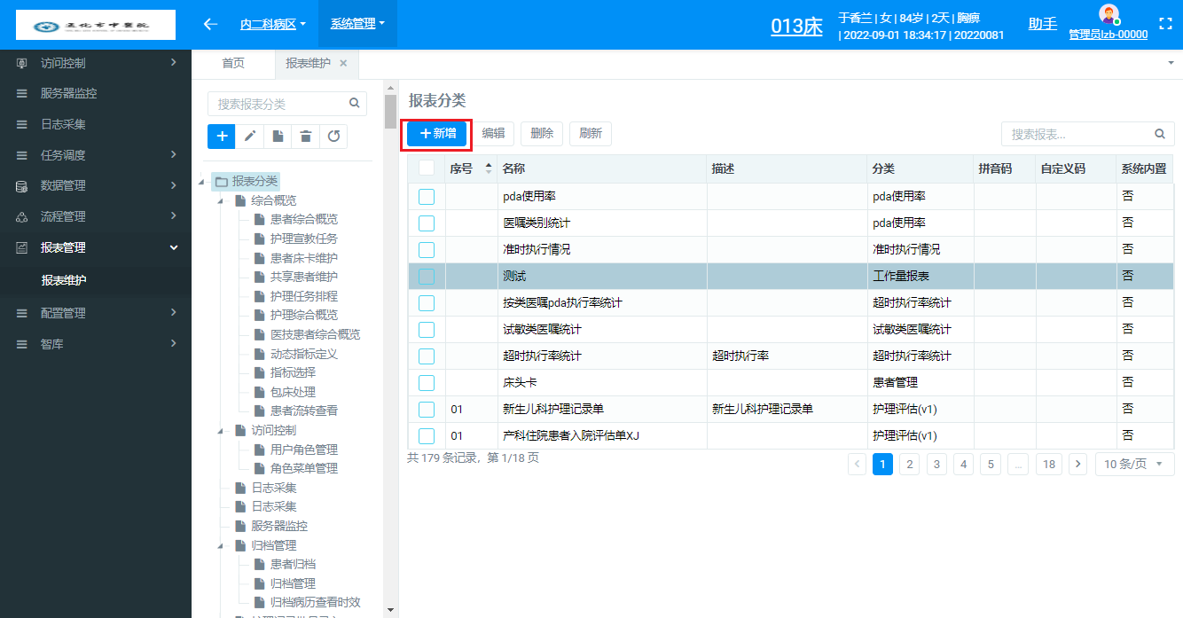

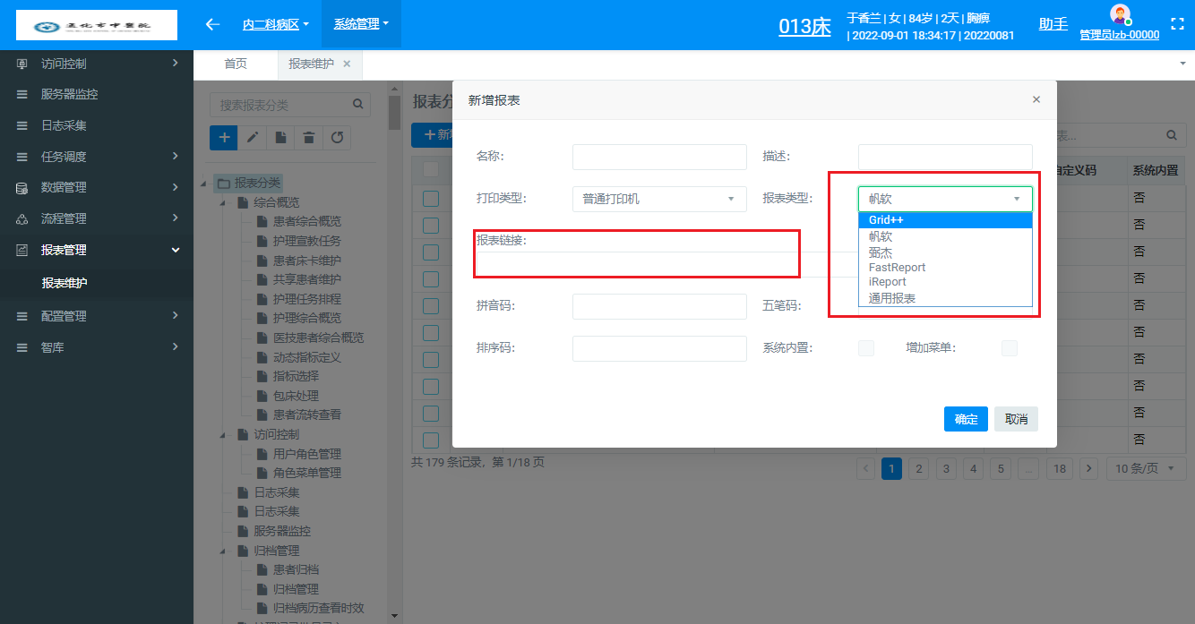

新增时，可以选择帆软或者grid++，选择grid++只需要将做好的报表文件拖拽上传即可，使用帆软报表则需要将报表文件放在172.16.100.35电脑的文件路径下C:\Server\tomcat-win64\tomcat-win64\webapps\webroot\WEB-INF\reportlets\hlws

将文件复制到该路径下以后，浏览器打开测试

<https://172.16.100.35:8080/webroot/decision/view/report?viewlet=hlws/>报表名称（如果是汉字，需要将汉字转换为Unicode编码，建议使用英文或者简拼）.cpt

根据自己需要将报表上传后，把其他内容填好后，点击确认即可

* 1. 编辑报表

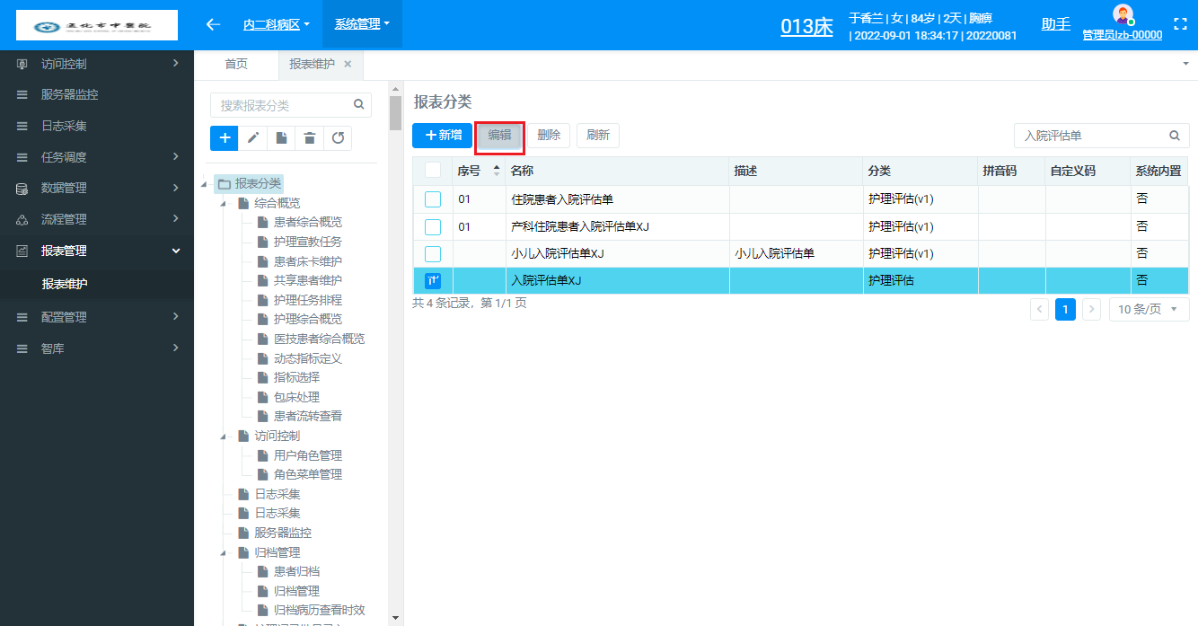

帆软打开编辑页面，只需要按照 将报表文件上传到172.16.100.35指定目录下，修改连接即可。

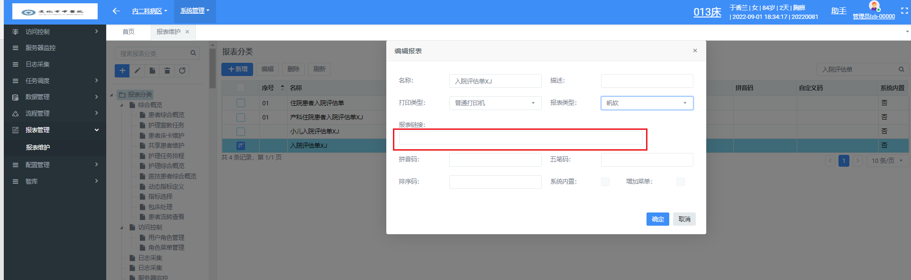

Grid++打开编辑页面重新拖拽上传即可

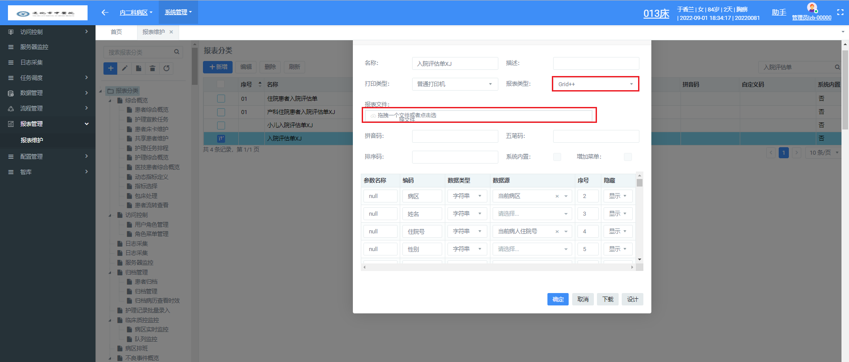

1. 将报表和模板进行绑定

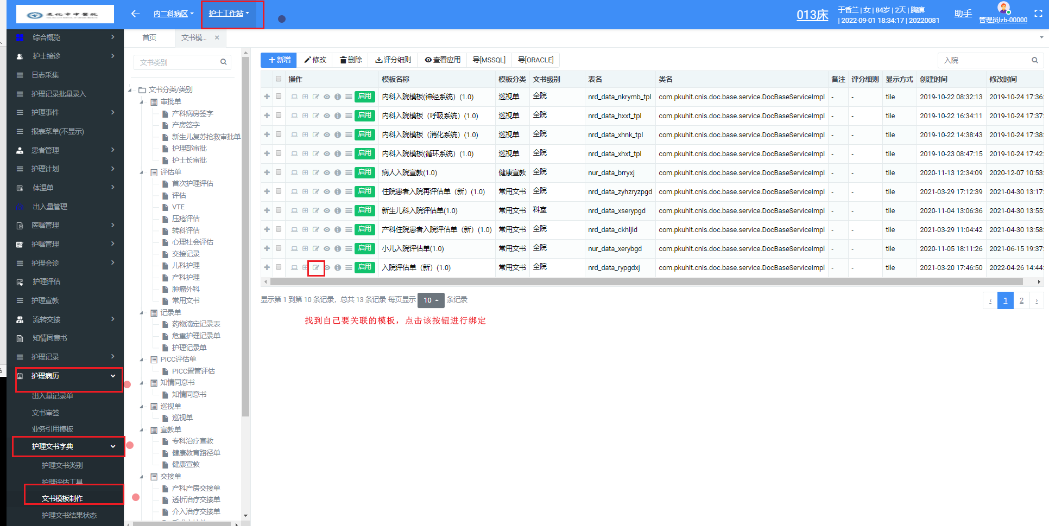

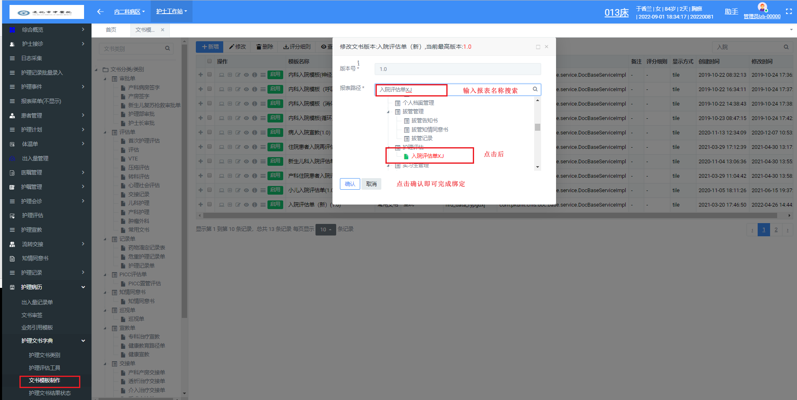

1. 查看已有报表

帆软：

在172.16.100.35 指定路径

C:\Server\tomcat-win64\tomcat-win64\webapps\webroot\WEB-INF\reportlets\hlws

查看即可

Grid++：

需要在系统管理->报表管理->报表维护，进行搜索，打开编辑页面，点击下载即可

